
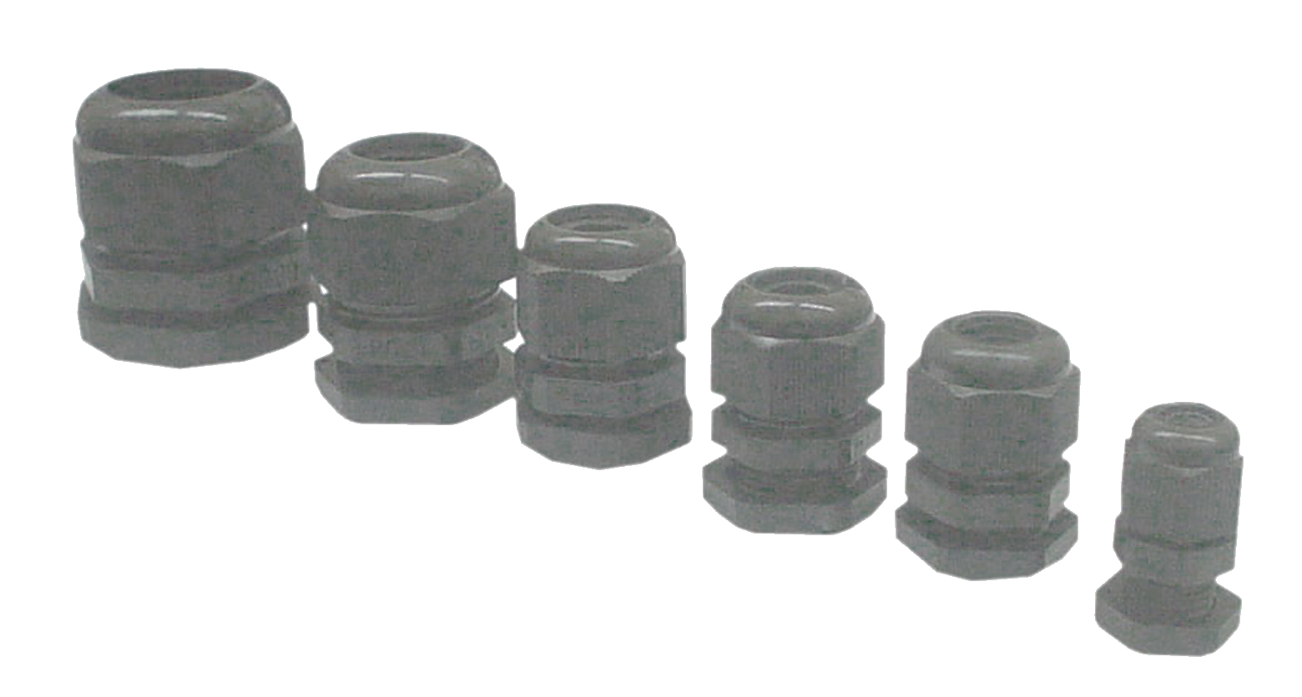
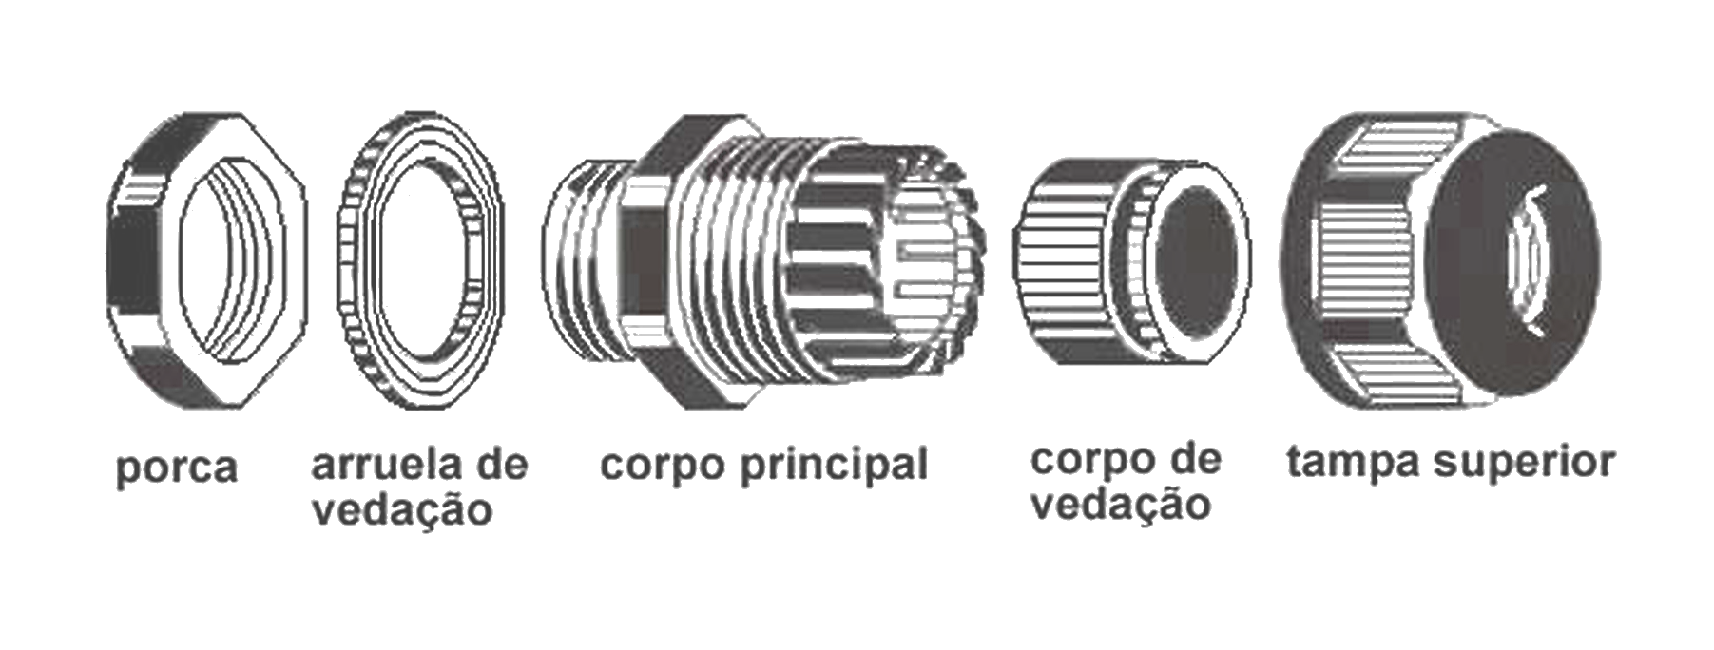
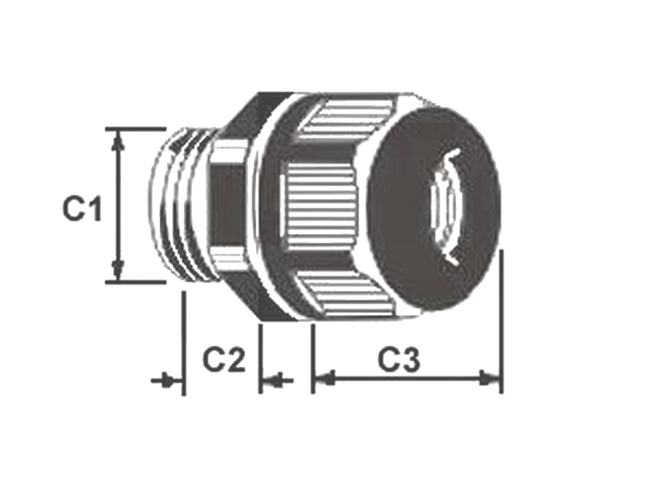
MATERIAIS ELÉTRICOS PARA AUTOMAÇÃO INDUSTRIAL EM BAIXA TENSÃO
Pag. 1
Prensa-cabos
Linha BG - catálogo técnico
Principais aplicações
• Em painéis metálicos (entrada para cabos de energia).
• Proteção aos equipamentos contra possíveis cortes dos cabos, evitando riscos de curtos-circuitos.
• Funciona como aliviador das tensões mecânicas casuais.
• Grandes variedades de roscas.
Características principais
Reservamos o direito de alterar as características e especificações sem prévio aviso.
Material | Termoplástico autoextinguível (poliamida 6.6)
Anéis de vedação | Borracha de alta resistência
Temperatura de trabalho | -40°C ~ 80°C; suportabilidade instantânea de até 120°C
Cor | Preto ou cinza
Grau de proteção | IP 67
Resistência ao impacto | Alta resistência mecânica

BG - Prensa-cabos
Pag. 2
Tipo rosca PG
Tipo rosca M
Tipo rosca NPT
Reservamos o direito de alterar as características e especificações sem prévio aviso.
Contato Tel: (11) 2081-8168
WhatsApp / vendas: (11) 98324-0256 ; (11) 98368-0032
Email: comercial@bhseletronica.com.br
www.bhseletronica.com.br
Código | Rosca PG | Ø cabo mín. (mm) | Ø cabo máx. (mm) | C1 | C2 | C3 | Furação (mm) | Chave
BG-PG07 | 7 | 3 | 5,5 | 12,5 | 8,8 | 20 | 12,5~12,8 | 15
BG-PG09 | 9 | 4,5 | 8 | 15,2 | 8,8 | 22 | 15,2~15,5 | 19
BG-PG11 | 11 | 6 | 10 | 18,6 | 9 | 24 | 18,6~18,9 | 22
BG-PG13 | 13 | 7 | 12,5 | 20,4 | 10 | 27 | 20,4~20,7 | 24
BG-PG16 | 16 | 8,5 | 14 | 22,5 | 10 | 28 | 22,5~22,8 | 27
BG-PG19 | 19 | 10 | 12 | 24 | 10 | 28 | 24~24,3 | 27
BG-PG21 | 21 | 12 | 15 | 28,3 | 12 | 28 | 28,3~28,7 | 33
BG-PG25 | 25 | 13 | 18 | 30 | 12 | 38 | 30~30,4 | 33
BG-PG29 | 29 | 18 | 25 | 37 | 15 | 38 | 37~37,4 | 41
BG-PG36 | 36 | 24 | 32 | 47 | 15 | 45 | 47~47,4 | 50
BG-PG42 | 42 | 31 | 41 | 54 | 15,5 | 47 | 54~54,4 | 62
BG-PG48 | 48 | 35 | 45 | 59,3 | 15,5 | 47 | 59,3~59,7 | 65

Código | Rosca M | Ø cabo mín. (mm) | Ø cabo máx. (mm) | C1 | C2 | C3 | Furação (mm) | Chave
BG-M12 | M12x1,5 | 3 | 6,5 | 12 | 8,5 | 20 | 12~12,3 | 19
BG-M16 | M16x1,5 | 4 | 8 | 16 | 9 | 22 | 16~16,3 | 22
BG-M20 | M20x1,5 | 6 | 11 | 20 | 10 | 27 | 20~20,3 | 24
BG-M25 | M25x1,5 | 12 | 18 | 25 | 12 | 30 | 25~25,4 | 33
BG-M32 | M32x1,5 | 18 | 25 | 32 | 12 | 32 | 32~32,4 | 41
BG-M36 | M36x1,5 | 18 | 25 | 36 | 12 | 38 | 36~36,4 | 41
BG-M40 | M40x1,5 | 24 | 32 | 40 | 15 | 45 | 40~40,4 | 50
BG-M50 | M50x1,5 | 31 | 41 | 50 | 18 | 47 | 50~50,4 | 62
BG-M63 | M63x1,5 | 38 | 46 | 63 | 18 | 47 | 63~63,4 | 75

Código | Rosca NPT | Ø cabo mín. (mm) | Ø cabo máx. (mm) | C1 | C2 | C3 | Furação (mm) | Chave
BG-NPT 3/8 | NPT 3/8 | 6 | 10 | 17,1 | 15 | 24 | 17,1~17,5 | 24
BG-NPT 1/2 | NPT 1/2 | 8,5 | 14 | 21,3 | 15 | 27 | 21,3~21,5 | 27
BG-NPT 3/4 | NPT 3/4 | 12,5 | 18 | 26,6 | 15 | 30 | 26,6~27 | 30
BG-NPT 1 | NPT 1 | 18 | 25 | 33,5 | 17 | 38 | 33,5~34 | 38

